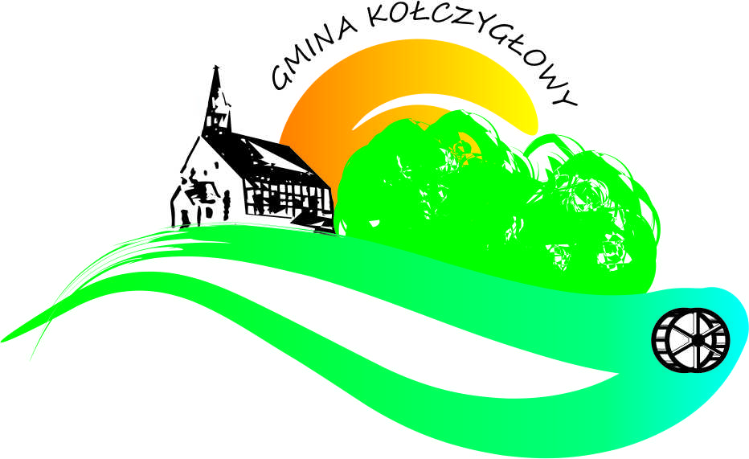
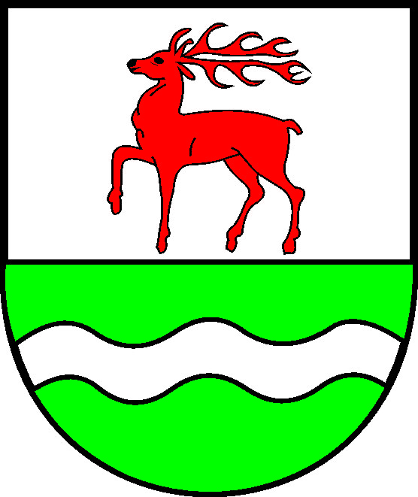
Urząd Gminy Kołczygłowy
ul. Słupska 56
77-140 Kołczygłowy

FORMULARZ UWAG/PROPOZYCJI
konsultacji projektu „Rocznego programu współpracy Gminy Kołczygłowy
z organizacjami pozarządowymi oraz podmiotami wymienionymi w art. 3 ust. 3 ustawy
o działalności pożytku publicznego i o wolontariacie na rok 2027”

Podmiot zgłaszający propozycję …………………………………………………………………………………………….
(pełna nazwa, adres)
……………………………………………………………………………………………………………………………………………….

Osoba do kontaktu …………………………………………………………………………………………………………………
(imię i nazwisko, telefon komórkowy)

Lp. | Zapis w projekcie  programu współpracy | Sugerowana zmiana  (konkretny sugerowany zapis) | Uzasadnienie  (uwagi, opinie)

………………………….. ...…………………………..
Miejscowość i data Imię i nazwisko upoważnionego
przedstawiciela organizacji pozarządowej

Klauzula informacyjna

Na podstawie art. 13 ust. 1 i 2 rozporządzenia Parlamentu Europejskiego i Rady (UE) 2016/679 z dnia 27 kwietnia 2016 r. w sprawie ochrony osób fizycznych w związku z przetwarzaniem danych osobowych i w sprawie swobodnego przepływu takich danych oraz uchylenia dyrektywy 95/46/WE (ogólnego rozporządzenia o ochronie danych), Dz.U.UE.L.2016.119.1 (dalej: RODO) informujemy, że:
- Administratorem Pani/Pana danych osobowych jest Gmina Kołczygłowy z siedzibą
w Kołczygłowach przy ul. Słupskiej 56, zwana dalej Administratorem.
- Administrator wyznaczył Inspektora Ochrony Danych Osobowych, z którym może się Pani/Pan skontaktować telefonicznie – tel. 598213914 lub poprzez
e-mail:iod@kolczyglowy.pl we wszystkich sprawach dotyczących przetwarzania danych osobowych oraz korzystania z praw związanych z przetwarzaniem danych.
- Cel i podstawę prawną przetwarzania Pani/Pana danych osobowych zawiera poniższa tabela:
Cel | Podstawa prawna
- wypełnienia obowiązku prawnego ciążącego na administratorze,  - wykonanie zadania realizowanego w interesie publicznym lub w ramach sprawowania władzy publicznej powierzonej administratorowi, | art. 6 ust. 1 lit. c RODO  art. 6 ust. 1 lit. e RODO  art. 3 ust. 3 ustawy o działalności pożytku publicznego i o wolontariacie przekazuje do konsultacji społecznych zgodnie z art. 5a Ustawy z dnia 23.04.2003 roku o działalności pożytku publicznego i wolontariacie projekt Rocznego programu współpracy Gminy Kołczygłowy z organizacjami pozarządowymi oraz podmiotami wymienionymi w art. 3 ust. 3 ustawy o działalności pożytku publicznego i o wolontariacie na 2026 rok.

- W związku z przetwarzaniem danych w celu, o którym mowa w pkt 3 odbiorcami Pani/Pana danych osobowych będą wyłącznie podmioty uprawnione do uzyskania danych osobowych na podstawie przepisów prawa lub inne podmioty, którym administrator powierzy przetwarzanie danych osobowych.
- Dane osobowe Pani/Pana, po zrealizowaniu celu, dla którego zostały zebrane będą przechowywane przez okres przewidziany w przepisach dotyczących przechowywania i archiwizacji dokumentacji.
- Posiada Pani/Pan prawo żądać:
dostępu do swoich danych osobowych, ich sprostowania, usunięcia lub ograniczenia przetwarzania, które realizowane będą na zasadach określonych w rozdziale III RODO.
- Przysługuje Pani/Panu prawo wniesienia skargi do organu nadzorczego, tj. Prezesa Urzędu Ochrony Danych Osobowych na niezgodne z RODO przetwarzanie danych osobowych przez administratora.
- Podanie danych osobowych jest wymogiem ustawowym.
- W trakcie przetwarzania danych osobowych żadne decyzje dotyczące Pani/Pana nie będą zapadać automatycznie oraz nie będą tworzone żadne profile, co oznacza, że nie będą podejmowane działania, o których mowa w art. 22 ust. 1 i 4 RODO.

